TRƯỜNG MẦM NON ĐẶNG CƯƠNG
LỚP 4B2 TỔ CHỨC GIỜ HOẠT ĐỘNG VỆ SINH, ĂN, NGỦ
CHO TRẺ MẦM NON

Mục tiêu giữ gìn sức khoẻ và phát triển thể chất cho trẻ trong trường mầm non là một trong những mục tiêu vô cùng quan trọng. Trẻ muốn giữ gìn được sức khoẻ nhất thiết phải giữ cơ thể sạch sẽ. Trẻ em nếu được chăm sóc nuôi dưỡng đầy đủ sẽ ít ốm đau bệnh tật và phát triển tốt. Công tác chăm sóc giáo dục vệ sinh cá nhân trẻ trong độ tuổi mầm non là việc làm thiết thực nhằm giúp trẻ có nền nếp thói quen vệ sinh nhất là nền nếp rửa tay, rửa mặt của trẻ là một cách hiệu quả để chủ động phòng ngừa bệnh tật, tăng cường sức khỏe, hình thành những kỹ năng sống cơ bản đầu tiên, góp phần tạo nguồn lực có chất lượng trong tương lai và nhất là trong giai đoạn hiện nay dịch covid 19 đang diễn biến hết sức phức tạp.
Một trong những cách phòng tránh dịch bệnh đơn giản và hiệu quả nhất là tạo thói quen vệ sinh cá nhân tốt, những công việc vệ sinh hàng ngày tưởng như rất đơn giản như rửa mặt, rửa tay....nhưng lại rất cần thiết trong đời sống hàng ngày của trẻ. Vệ sinh đúng cách đặc biệt quan trọng với trẻ em trong độ tuổi mầm non.
Bên cạnh đó, trẻ ăn ngon, ngủ ngon là một liều thuốc hiệu nghiệm để xóa tan mọi sự mệt mỏi về thể chất cũng như tinh thần. Nếu trẻ có một nề nếp, thói quen tốt trong giờ ăn, ngủ sẽ giúp trẻ phát triển khỏe mạnh về thể chất và cả tinh thần. Qua đó việc dạy cho trẻ có thói quen, nề nếp trong giờ ăn, ngủ ngay từ khi còn nhỏ là giúp trẻ hình thành một thói quen tốt, góp phần vào sự thành công trong công tác chăm sóc giáo dục trẻ.

CÁC BÉ LỚP 4B2 TRONG GIỜ LÀM VỆ SINH CÁ NHÂN:
RỬA TAY, RỬA MẶT

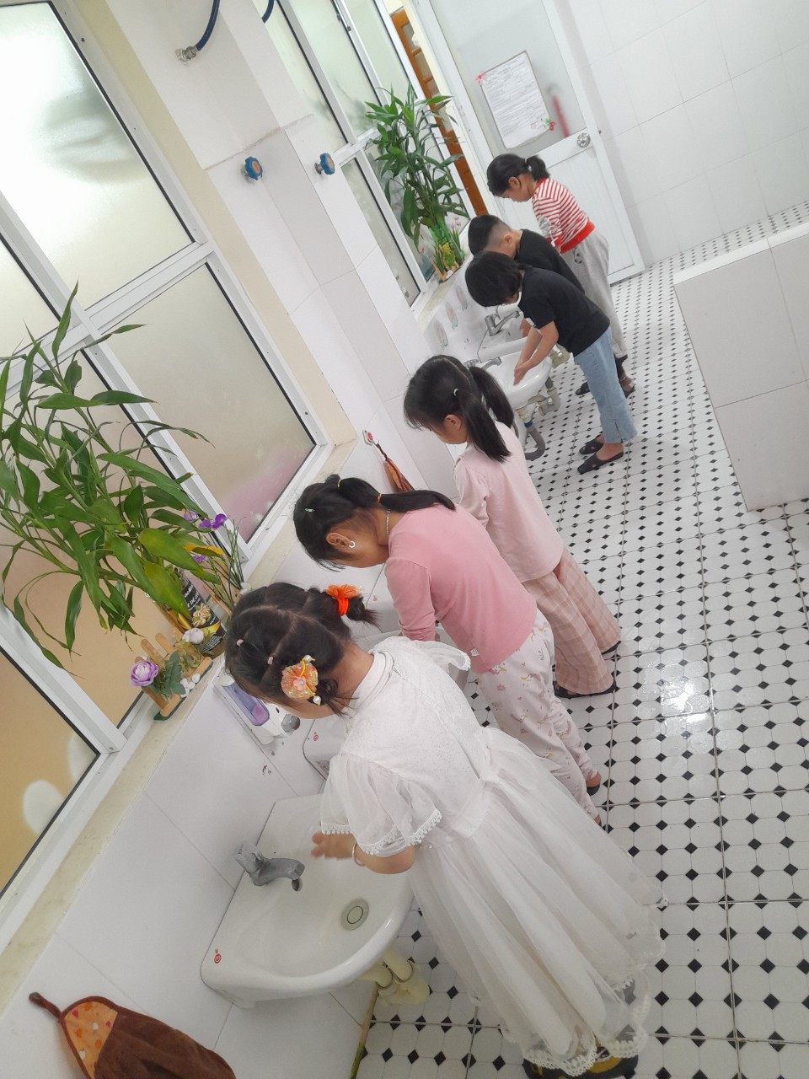
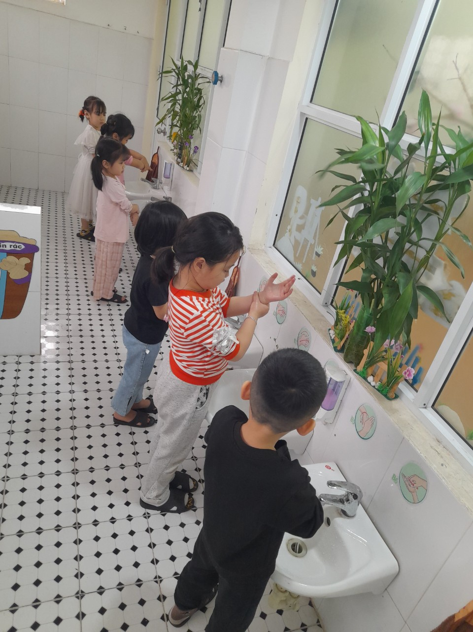
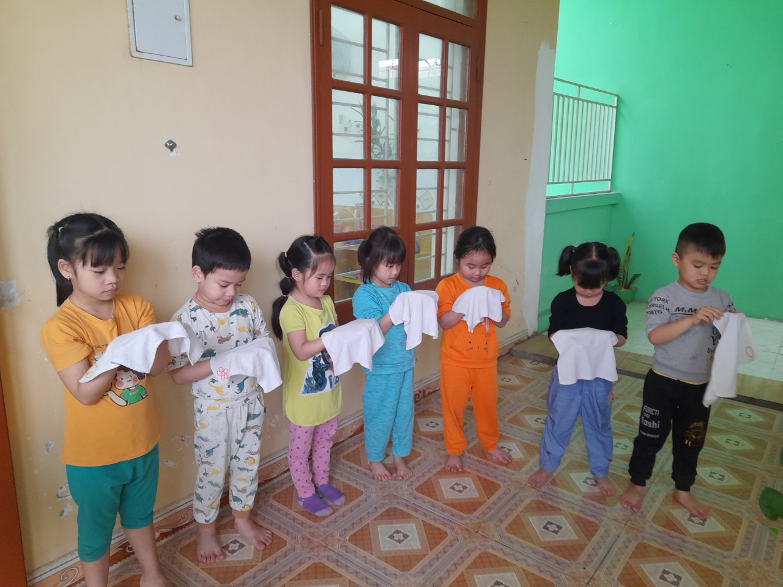
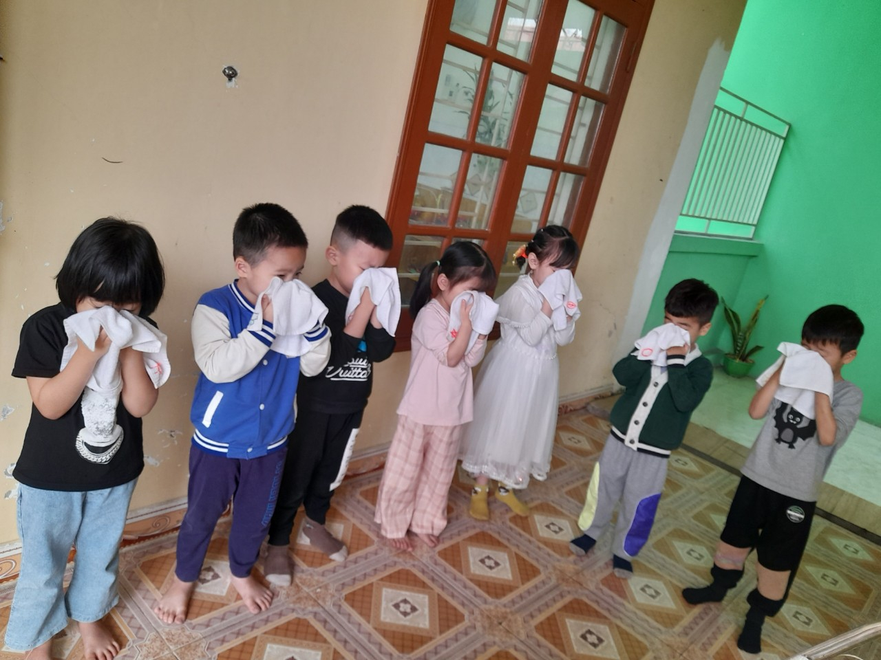
GIỜ ĂN CỦA CÁC BÉ LỚP 4B2
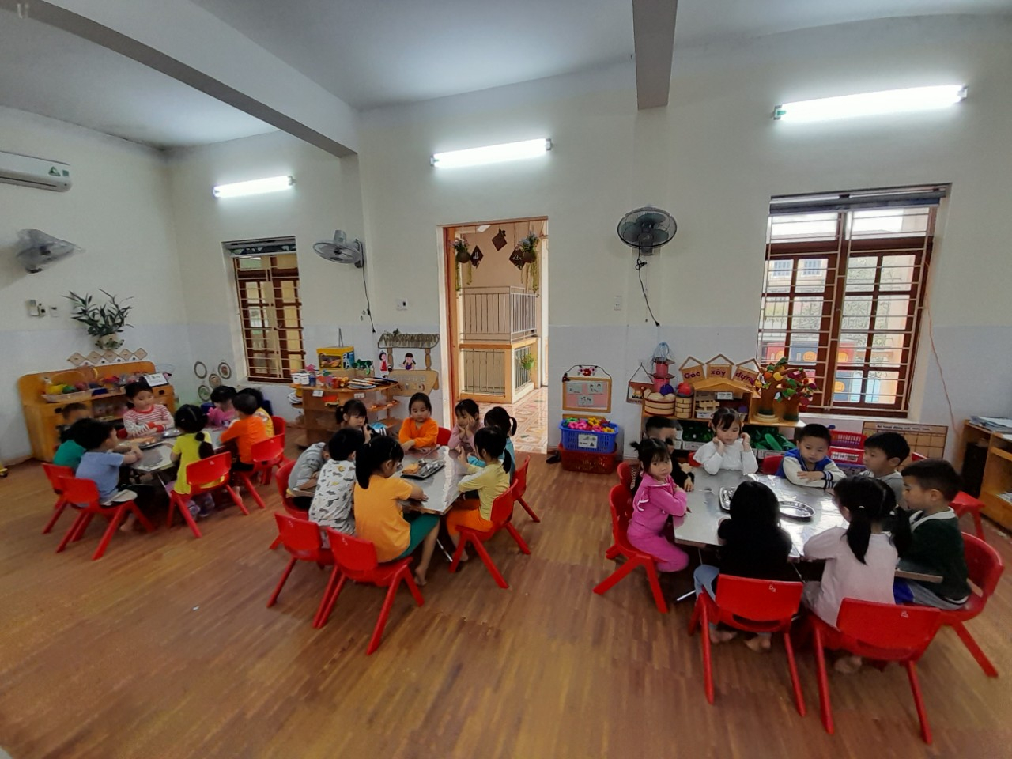
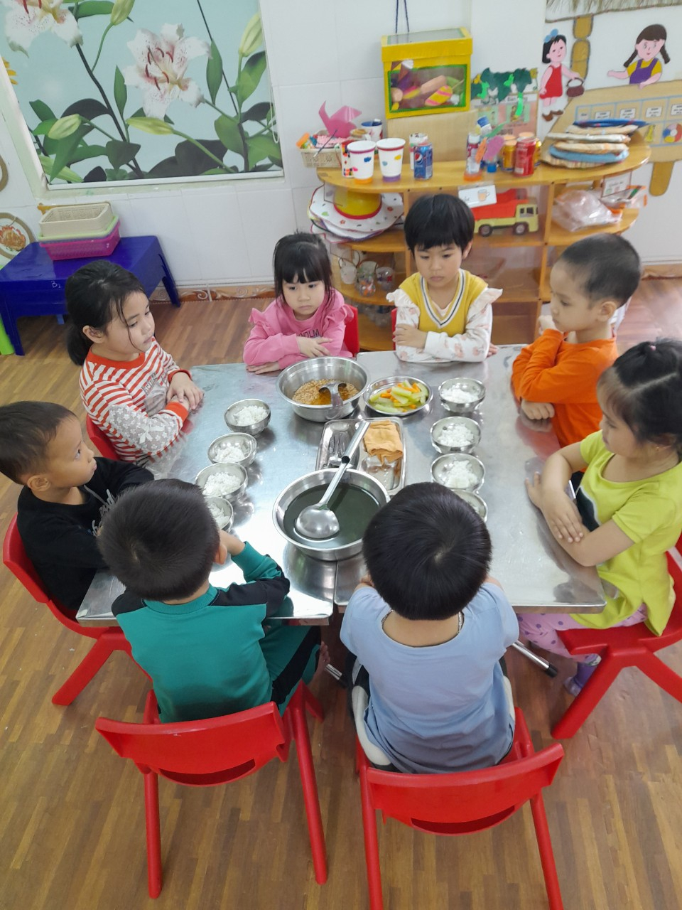
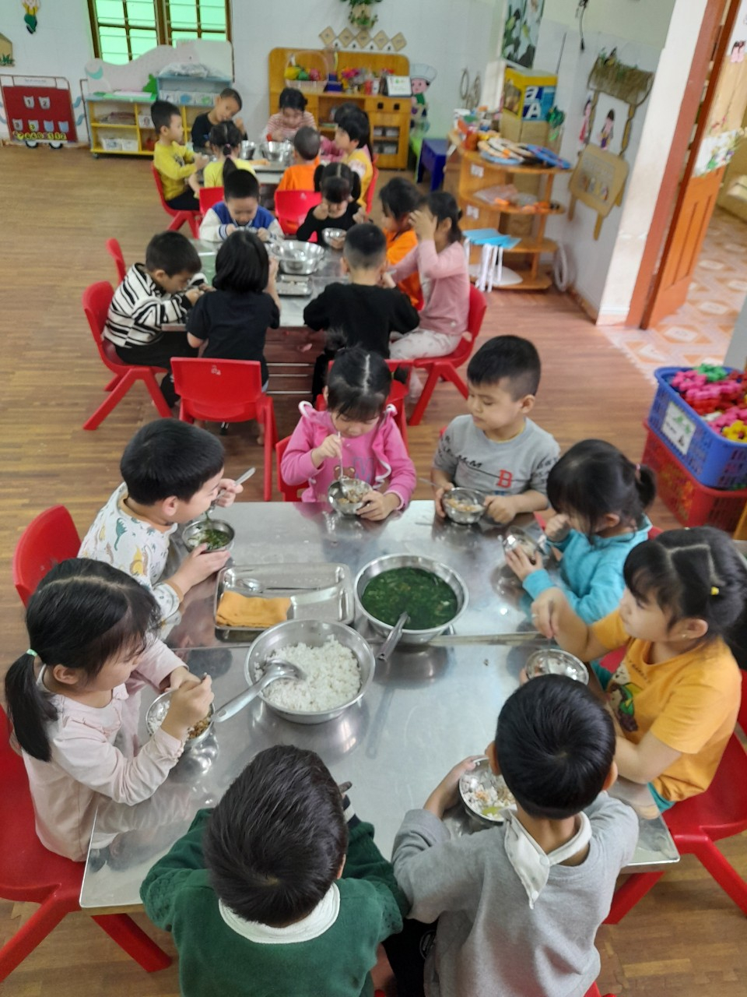

GIỜ NGỦ CỦA CÁC BÉ LỚP 4B2
